AP&I에서 안드로이드 휴대폰 결재의뢰 시 동명이인일 경우 선택 창이 나오지 않는 오류 해결 방안

T-Code/기능/메뉴
어플리케이션 | 메뉴/기능/티코드 명 | 설명
e-hr | 휴대폰 결제 의뢰 | 동명이인일 경우 선택창
- 오류사항

2.1안드로이드 휴대폰 결재의뢰 시 동명이인일 경우 선택 창이 나오지 않는 오류
- 원인
  - 안드로이드 휴대폰으로 "참조처"나 "결재선"으로 대상자를 입력 후 엔터를 누르면 동명이인을 선택할 수 있는 화면을 보여주는데, 엔터 버튼이 아니라 "다음" 버튼이 노출되는 것이 원인입니다. (아이폰은 정상)
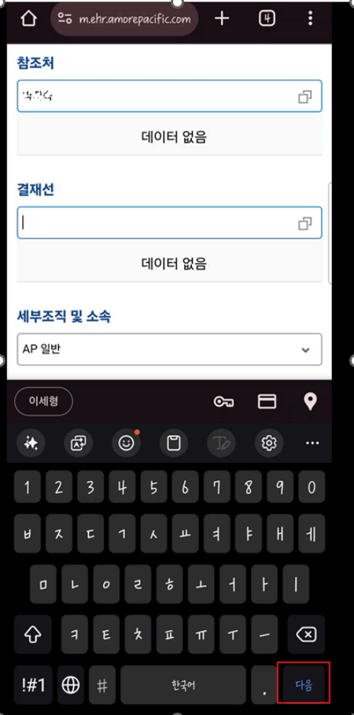

- 해결방안
  - 이름을 검색하지 않고 입력란 우측 네모박스 2개 모양의 버튼()을 누르면 조직도가 노출됩니다.
  - 화살표()를 눌러 조직도를 열어서 대상자를 선택하면 참조처나 결재선에 등록할 수 있습니다.
